M-D8控制器说明书
功能概述
一、系统特点
- M-D8支持标准USITT DMX512/1990通用协议和扩展DMX512协议；
- 控制器信号输出ADRI/PO端可实现DMX512通道自动编址。
- M-D8控制器编址信号输出兼容输出差分信号，提高了编址信号的传输距离，利于项目应用中编址线长距离的传输及有效编址；
- 三基色独立亮度控制，使精确调整白平衡更加简单有效；
采用以太网接口和UDP网络协议传输稳定，最大传输距离100米；
- 双网络接口，可以实现控制器间级联；控制器直观显示连接状态。
- 8端口输出，扩展协议带载点数由客户根据芯片特性自行测试，串行信号负载１０２４点，ＤＭＸ信号负载５１２点。
二、设计理念
1. 四色独立算法：节能环保，色彩纯正；
2. 同异步一体控制：联机优先，无联机信号自动切换脱机效果，实现视频源备份；
3. 使用于国内外各种异型屏、多屏、楼宇屏、像素灯屏等复杂应用；
4. 配合互联网控制软件，支持互联网远程控制；
5. 支持Windows主流32位、64位操作系统： windows 2000、windows 2003、 windows XP、 windows 7、windows 8等。

三、扩展性
- 可同、异步播放多种格式的视频和图片文件内容；
- 播放软件留有充足接口以便和其他国际通用协议兼容，并支持客户个性化设计需求；
- 支持ＵＣＳ５１２Ａ、Ｂ、Ｃ、Ｄ，ＴＭ５１２，ＳＭ１６５１２等驱动芯片。
四、控制器外观
M-D8正面图：
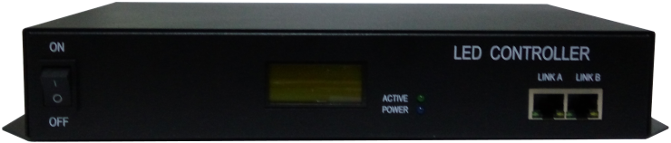

① ② ③④ ⑤⑥
M-D8背面图：
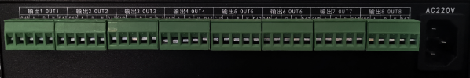
⑦ ⑧
① 电源开关 ② LCD显示屏 ③ 电源/通讯指示灯 ④ 工作指示灯
⑤⑥ 自适应网络接口 ⑦ 输出端口 ⑧ 电源接口

端口负载：DMX标准协议170点，DMX扩展协议512点
SPI信号：1024点

五、输出端口定义
M-D8控制器采用8个4pin端子接口输出信号。4Pin端子从左至右依次排序，如下图：
 | ① | ② | ③ | ④
DMX信号 | 地 | 数据+ | 数据- | 编址/数据
DMX信号 | GND | A | B | ADR/DAT

① ② ③ ④
注：信号端②③④为差分信号，当不使用编址线差分输出时，仅连接 ① ④（数据）即可。
六、控制器尺寸图
M-D8正视图
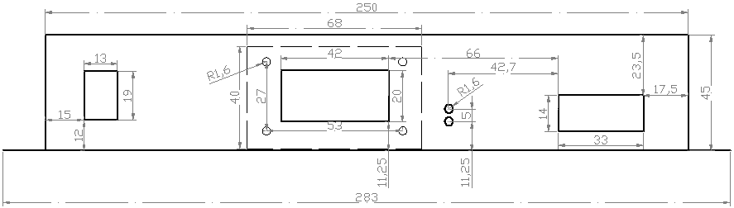
注：以上三视图中尺寸单位为毫米（mm）。
七、控制器基本参数表:
额定电压 | AC 220V
额定功率 | 1.5W
长 度 | 283mm
宽 度 | 134mm
高 度 | 45mm
固定孔间距 | 268mm；68 mm
标配附件 | AC电源线×1
其他配件 | 螺丝刀
产品重量 | 1.045Kg
八、控制器安装应用
8.1、主分控连接示意图：

≤100米
≤100米

≤100米

≤100米

8.2、与电脑、脱机主控连接（联机信号优先。无联机信号时自动切换脱机信号），如下图所示：

≤100米
≤100米
≤100米
≤100米

≤100米

九、工程案例说明及示意图：
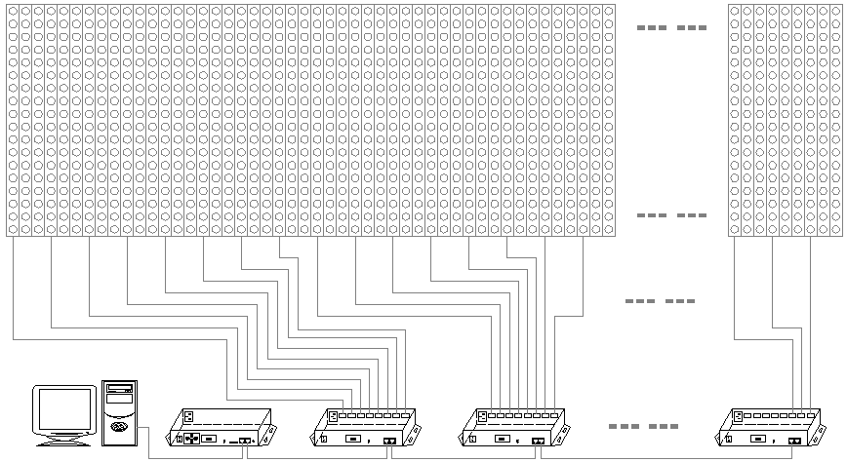
以DMX512点光源组成的96点×18点的点阵屏为例，采用M-D8控制器，布线呈竖向S型排列，控制器每个输出口控制3列点光源,共需32个DMX512接口。以下图为例：

十、网线制作过程
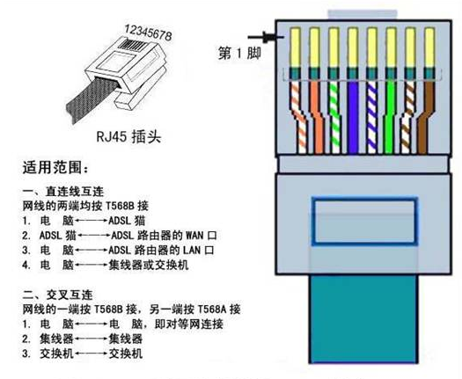
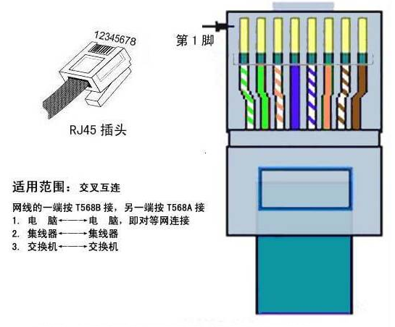

网线制作：在实际应用中，有两种方法制作（交叉互连和直连线互连）
我们统一使用“直连线互连”568B 也就是两头用一样的线序制作。具体线序如下：
- 橙白 2、橙色 3、绿白 4蓝色5、蓝白 6、绿色 7、棕白 8、棕色
十一、常规信号的控制距离参照表：（只做参考，一切以实际为主）
详细信息 | TTL | 4线512 | 5线512
控制器端口到灯的距离 | 15米 | 30米 | 80米
控制器到最后一个灯的距离 |  | 80米 | 120米
灯与灯之间的距离 | 3米 | 30米 | 30米
控制器到放大器的距离 | 15米 | 35米 | 80米
放大器与灯之间的距离 | --- | --- | ---
分控与分控之间距离 | 60米
主控与分控之间距离 | 80米
注意：如果电脑与控制器之间距离，主控与分控之间，或者分控与分控之间距离超出限定距离，信号受干扰，无法正常传输。
解决方案：
- 加信号放大器 距离可延长到300米
- 使用光纤替代网线 距离可延长到5公里
十二、接线图

TTL信号

DMX信号

十三、常见问题：
1、插上SD卡没有效果？
答：a、检查SD卡格式 b、检查文件格式 c、检查SD的方向
- 控制器显示正常，灯具没有正常程序跑动？
答：a、芯片选择是否正常 b、程序是否正常
- 网线水晶头插上没有信号？
答：检查线序是否正常，网口是否正常
- 信号不稳定，灯具闪动？
答：a、检查电源是否带滤波功能 b、线路是否有接触不良 c、控制器端口是否正常 d、信号线是否带屏蔽 e、控制器附近是否有大功率的机器、磁场等

